**短线交易交易笔记本**

Date：

|  |  |  |  |  |  |
| --- | --- | --- | --- | --- | --- |
| **标的** | **方向** | **支撑位** | **压力位** | **买卖理由** | **Tips** |
| 海螺水泥 | 持仓 | 32.71 | 33.70 |  | 等待出现近期新低，跌破平台再买 |
| 东方财富 | 持仓 | 10.84 | 11.06 |  | 呈现加速下跌形态 |
| 泰禾集团 | 持仓 | 15.31 | 16.14 |  | 等待妖股复活涨停 |

|  |  |  |  |  |  |  |  |
| --- | --- | --- | --- | --- | --- | --- | --- |
| **日内** | **交易笔数** | **盈利交易数** | **亏损交易数** | **成功/失败比率** | **平均获利** | **平均亏损** | **总计** |
| **星期一** | 2 | 0 | 2 | 0/2 | 0 | -1000 | -1000 |
| **星期二** | 2 | 0 | 2 | 0/2 | 0 | -200 | -200 |
| **星期三** | 0 | 0 | 0 | 0/0 | 0 | -100 | -100 |
| **星期四** | 1 | 0 | 1 | 0/1 | 0 | -100 | -100 |
| **星期五** | 0 | 0 | 0 | 0/0 | 0 | 0 | 0 |
| **总计** | 5 | 0 | 5 | 0/5 | 0 | 280 | -1400 |

**今日回顾：**

美国中概股蔚来汽车大涨75%，刺激早盘汽车板块大涨，但是收盘几乎全部炸板，涨幅有限。大盘没有随着预期反弹，可能跟消息面有关。目前除了妖股，无股可做。

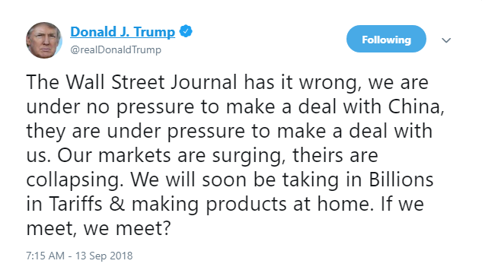

“华尔街日报”错了，我们没有压力与中国达成协议，他们面临着与我们达成协议的压力。我们的市场在飙升，他们的市场正在崩溃。我们不久将征收数十亿美元的关税&在国内生产产品。如果我们见面，我们就会见面？

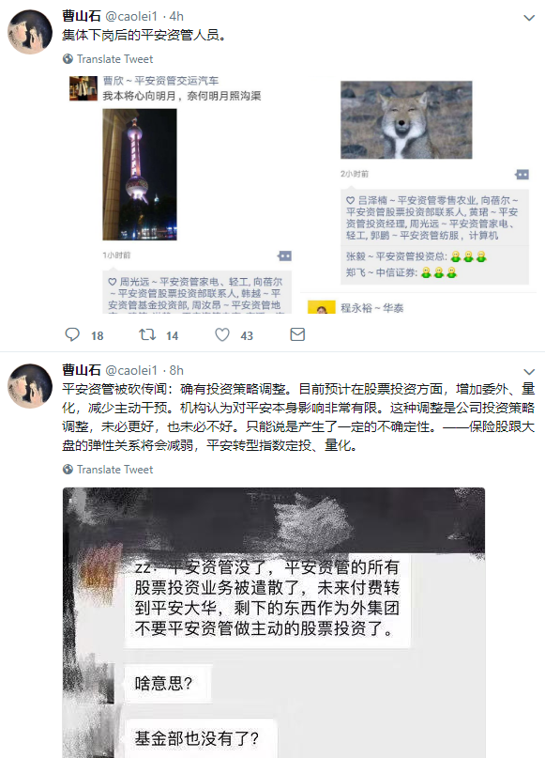

**明日计划：**

寻找妖股，观望学习。

9-11日日关注股票：

石化机械（-1.10%）、通源石油（-0.88%）、中油工程（-2.21%）、雄帝科技（-1.71%）、富瑞特装（-2.68%）、鲁信创投（+0.10%）、德美化工（-1.96%）、中航电测（-3.71%）、北方导航（-4.60%）、金龙机电（-3.72%）、航天晨光（-4.43%）

9-12日关注股票：

华鹏飞(-4.72%)、荣晟环保(+0.99%)、新海宜(+0.94%)、中国应急(-5.82%)、天神娱乐(-3.62%)、冰轮环境(-1.87%)、阳光电源(-1.16%)

昨日日关注股票：

富瑞特装（-2.68%）、太阳电缆（-3.42%）、新疆浩源（-2.69%）、深冷股份（-4.23%）、北方导航（-4.60%）、中航重机（-1.76%）、钢研高纳（-0.65%）、神火股份（-0.81%）、洪都航空（-2.15%）、九州电气（0.00%）、振芯科技（-2.92%）、四维图新（-0.59%）、大华股份（-1.90%）、

今日关注股票：

长春燃气、五洲新春、松芝股份、德新交运、长缆科技、国轩高科、西藏城投、西藏发展、西部创业、

**交易箴言：**

无论股票还是期货交易，成功和失败就在一念间。资本市场输赢不定，Hold住金钱和欲望掩盖下的人性搏斗才能笑傲股市期市。